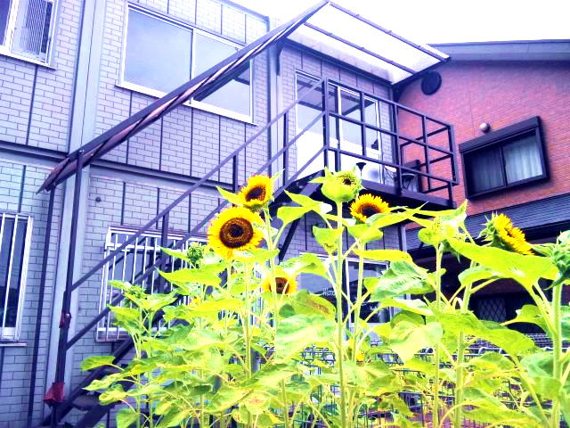
SELF HELP GROUP
ウエンディ２１は障害のある人の社会参加を支援するグループです。

ウエンディに今年もひまわりが咲きました。

Wendy ²¹
2010-08 Vol.49

23
不思議な世界の体験記（第十八回）
占部貴之
勉の母は、警察官の人達を出迎え、
「お世話掛けます。お疲れの所、すみません。今日もまた、よろしくお願い致します。あの子は、お金も食べ物も持っておりませんので、もし、あの子の身に何かあったら、私達夫婦は…」
と、悲痛な思いを訴え、「……あっ」と、叫んで気を失いかけた。
警察官の代表も、慌ててその肩を支え、
「私どもの方でも、全力を尽くしてますので希望は捨てないで下さい」
と、必死に両親を励ましていた。
ところへ、勉が、
「ただいま」
と言って、家の様子をうかがいながら、恥ずかしそうに帰って来た。それを見た母は、目を丸くして、
「勉！」
と叫び、棒立ちになった。家の中は急に静かになった。
一体、この空気は何なのか――
（つづく）

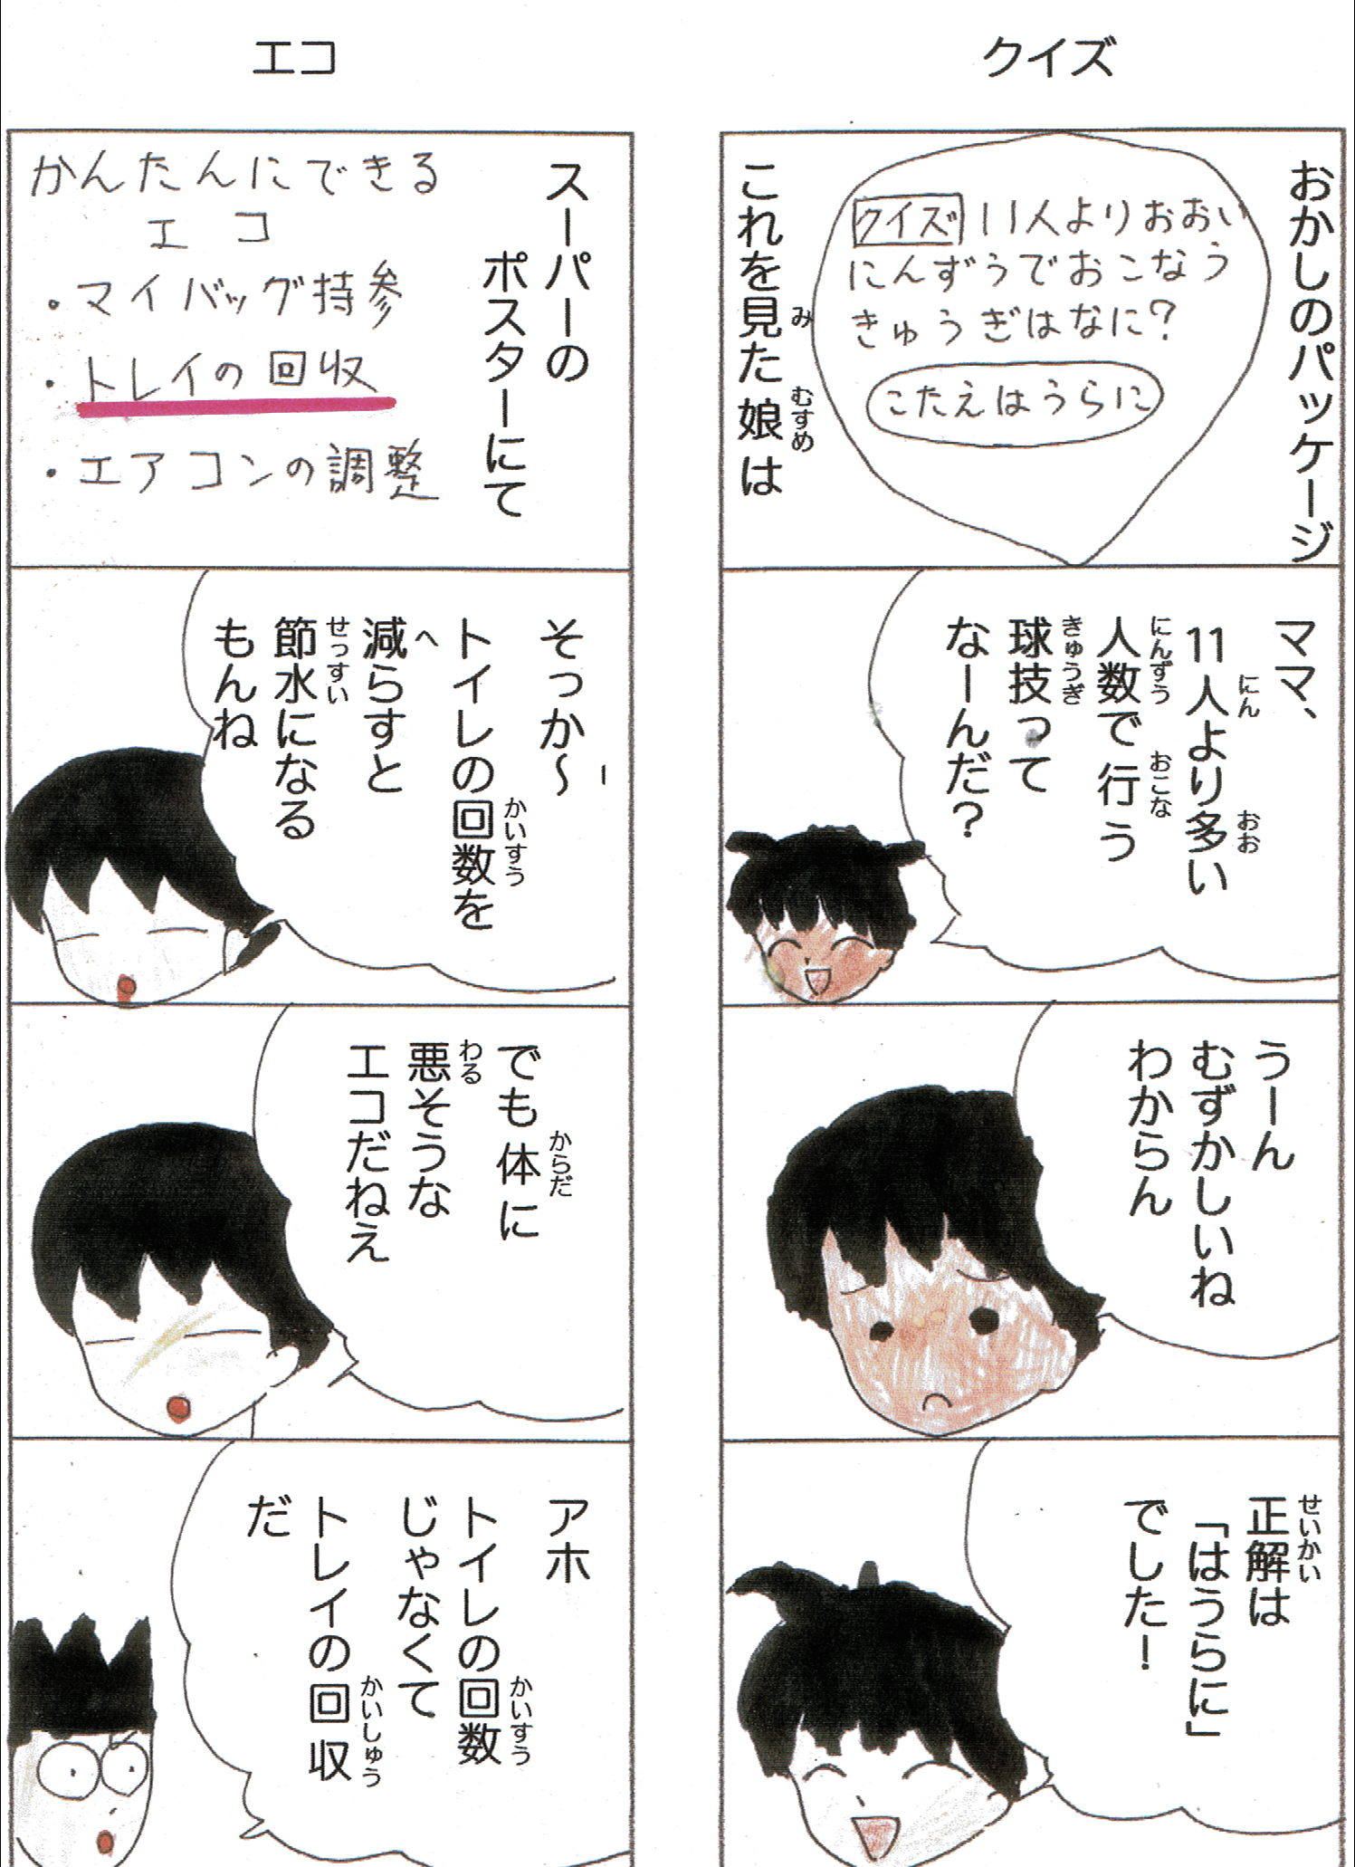
ヒプノセラピー エデデアヒーリング開設します。

中西克徳

今、門司港ホテルを使ってヒプノセラピーを行うエデデアヒーリングの開設中です。
営業はホームページのみでおこないますので完成したら、皆さんにお知らせします。
原則毎週土曜日～日曜日にオープンで対象者は健常者、障害者を問いません。前世療法やハイヤーセルフコンタクト等も行っています。
今まで施術した方の中には、インドでの過去世を思い出し、焼き物を作って生計を立てていたそうで周りで流行っていた伝染病で亡くなったという場面を思い出された方、またビジネスのアイデアを探していた経営者の方は田んぼのイメージが見え、農業とエコロジーの仕事に携わること、ラジオ番組でスピリチュアルな情報を提供していくことが自分の使命だと感じられたなど不思議体験がたくさんあります。驚かれるかもしれませんが、地球以外の星で恋人が宇宙船に乗って旅たつところを見送っていた場面を追体験された方もいます。その他いろいろな不思議体験をされた方がいらっしゃいますがここにはとても紹介し切れません。
また精神の病気に関しては、北九州市内で精神科にかかっている方、障害者手帳をお持ちの方、またそれに相当する方には、特別価格でウエンディにて施術いたします。受付は月曜から金曜まで（祝日除く）の１１：００～１６：００の間です。事前事後のピアカウンセリングは無料ですので、催眠に興味はあるがちょっと不安を感じている方、催眠療法の具体的な効果についていろいろと聞いてみたいという方は気軽にお申し込みください。
催眠の具体的な段取りについては自律訓練法で手足の力を脱力することからはじめ、完全にリラックスされた状態で光の洗礼をさずけます。このリラックスだけでも精神安定効果は抜群で、こんなにリラックスすることができたことがないといわれるほど心地よいものです。暗示にかかりにくい方はこのリラックスを続けるだけでも非常にすっきりすることができます。光の洗礼の後は過去世を見たいという方は過去世へ、自分の病気の症状を緩和したいという方は症状の軽減へ、高次の存在からのメッセージを受け取りたいという方にはハイヤーセルフとのコンタクトへ特定のご要望にお応えいたします。
またエデデアのヒプノセラピーは気功も取り入れていますので、体の不調や痛みが在る方は、事前におっしゃっていただければ気功ヒーリングも承ります。ずっと病院にかかっているが一向に治まる気配がない痛みをお持ちの方、病院ではどこも悪くないといわれたが、慢性的に不調がある方など申し出ていただければ幸いです。
もともと近代の催眠のパイオニアであったフランスのメスメル医師は催眠をただ単に暗示による効果ではなく、動物磁気といった特別なものが作用していると主張していました。
このメスメルが動物磁気と呼んだものは実は気功による“気”と同じものかも知れません。エデデアヒーリングでもこの気を使います。効果はそれぞれの方にご自分で確かめていただきたいと思いますが、まずは気軽なお問い合わせをお待ちしております。
付記。八月にホームページが完成いたしました。http://www.wendy21.jp/member/jadidiahです。みなさんよろしくお願いします。

貴女は暴走族（２） 作者ヒロ

※この物語はフィクションです

ははは・・・冗談はよせよな(笑)
鈴は言った
「冗談なんかじゃないよ！」
とりあえず俺は帰る！
「じゃあな」
攻鬼は頭をかきながら帰った。
うちに着き部屋に戻ると音楽をつけた
ふふ～ん♪ふふふ～ん♪
好きな音楽が終わると℡がかかってきた。
「誰や？」
ピッ・・・
「はい。もしもしどなたでしょうか？」
ザーザッザーも・・・しもし・・・ザザー
雑音が激しいな・・・
「もしもーし雑音で声聞こえへんで～」
とりあえず一旦切るか。
ピッ！
何分後かにまた℡が入ってきた
「はぃ。もしもし攻鬼です。」
「もしもーし誰か分かる～？」
攻鬼は言った
「誰？わからへん。」
「さっき話したばっかじゃん！」
「は？あぁ・・・鈴ね。」
「ピンポンピンポーン♪正解♪そうだよぉ♪」
攻鬼は言った
「おぃ！なんで俺の携帯番号知ってんだよ！」
鈴は言った
「攻鬼の友達から聞いた～♪」
「おまっ！なんつーか辞めてくんね～かな。俺を詮索するような事・・・」
「いいじゃん別に！法律で決まっててる事でもないんだから！」
「はぃはぃ。そーですか・・・」
「そうだ！今からうち等流すんだけど入らない？」
「はぁ！？俺お前らとそんな仲じゃねぇし！」
「いいじゃん！攻鬼だから大サービス♪」
攻鬼は言った
「うぜ！」
「うざくてけっこーこけこっこー(笑)」
攻鬼は内心で思った
「こいつウザすぎる！男なら即殺や！」
電話越しに鈴は言った
「ねぇ！ねぇってば！」
「あ？何？」
「来るの来ないのどっち？」
暇やし出るわ。
ピッ！電話を切りおかんに言って原チャでうちを出た。
「あ！待ち合わせ場所聞くの忘れてた！」
慌てて℡をした。
プルル・・・プルルル
「はぃ！鈴です！」
「あ、もっしー？鈴？攻鬼やけど・・・」
「うん！どした？」
「待ち合わせ場所聞いてなかった！」
「あぁ！うちもすっかり忘れてた！ごみーんねぇ♪」
攻鬼は内心思った
「大丈夫かよコイツ」
「んじゃねＦ埠頭まで来て！」
「ＯＫ！Ｆ埠頭な！」
攻鬼はＦ埠頭まで向った。
到着すると鈴達は待っていた。
「お待たせ！」
「攻鬼おそーい！」
「わりー車混んでてさ(笑)」
「そーなのかー♪へー♪」
攻鬼はイラッとしながら言った
「むかつく言い方しやがって・・・女やけって手加減しぃひんで！」
鈴は言った
「ほんの冗談だってー♪」
「んで、流さんのか？」
「ん～まだあと一人来ないんだよね～♪」
一人とは？攻鬼は疑問に思った。
ボォンボォンボン！
攻鬼は遠くから聞けるコールに気付いた。
「なぁ鈴あの音あと一人の奴か？」
鈴は言った
「よく分かったねぇ♪」
音は近付いてきた。
ボォンボォンボンフォーン！ （つづく）

平成22年８月

発行 平成２２年８月２日 ＮＰＯ法人ウエンディ
〒８００－００４３ 北九州市門司区緑ヶ丘10番19号
ＴＥＬ ＆ ＦＡＸ ０９３－３９１－２１６７
http://:wendy21@f2.dion.ne.jp
http://www.wendy21.jp
月 | 火 | 水 | 木 | 金 | 土 | 日 | メモ  ☆笑いヨガ  ★交流会
 |  |  |  |  |  | １ | メモ  ☆笑いヨガ  ★交流会
２ | ３ | ４  ☆ | ５ | ６ | ７ | ８ | メモ  ☆笑いヨガ  ★交流会
９ | 10 | 11 | 12 | 13 | 14 | 15 | メモ  ☆笑いヨガ  ★交流会
16 | 17 | 18 | 19 | 20 | 21 | 22 | メモ  ☆笑いヨガ  ★交流会
23  ★ | 24 | 25 | 26 | 27 | 28 | 29 | メモ  ☆笑いヨガ  ★交流会
30 | 31 |  |  |  |  |  | メモ  ☆笑いヨガ  ★交流会
ピア・カウンセリング 北九州市から委託を受けて、ピア・カウンセリング事業を行っています。ピア・カウンセリングとは、同じ障害を持つ仲間どうしで、情報を提供しあったり、体験を共有し、勇気づけたり、問題を解決する手助けを行うものです。平日の11:00から15:00までの最長２時間、月に５回まで無料で受ける事が出来ます。詳しくは、下記へお問合せ下さい。

☆8月のイベント☆
（高塔山・笑いヨガ）
先月に引き続いて今月も第１水曜日は笑いヨガくらぶ（ほほ・ハハ）さんに合流します（笑）
日時 ８月４日（水）10:20～13:00
集合解散場所 ウエンディ本部
持ってくる物 お弁当・飲み物・お薬、タオル
ふるってご参加ください。

